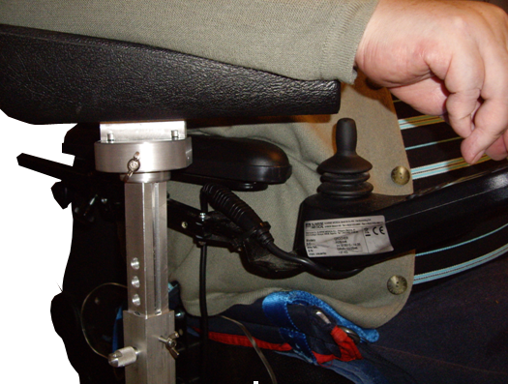
Accesorio para colocar en una silla de ruedas eléctrica y aumentar la movilidad del brazo derecho.

 | Accesorio para colocar en una silla de ruedas eléctrica y aumentar la movilidad del brazo derecho.
Breve descripción | Se trata de un accesorio para facilitar la realización de algunas actividades básicas de la vida diaria a personas con movilidad reducida, tales como comer, conducir la silla en largos trayectos, limpieza de dientes y otros, permitiendo elevar la altura del antebrazo.
Para quién se hizo y con qué objeto | Se hizo para uso propio debido a las limitaciones funcionales causadas por una distrofia muscular avanzada y, por supuesto, para compartirlo con cualquier persona a la que le pueda resultar útil.
Materiales y modo de funcionamiento | Está hecho con aluminio. En la galería de imágenes se encuentra un cróquis del dispositivo.  La parte móvil del dispositivo es fácil de colocar y extraer, con lo que resulta muy práctico y manejable por cualquier persona que me asista en cada momento.  El apoyabrazos se fija al dispositivo mediante una guía, por lo que puede adoptar la forma que mejor se adapte a cada usuario.  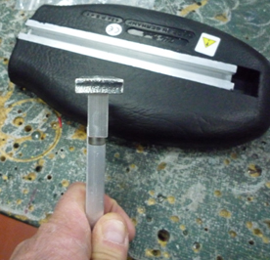
Autores y datos de contacto | El autor es Andrés Plazas Santías que ha sabido plasmar a la perfección y con mucha paciencia mis complicadas indicaciones.  Contacto:  Ismael Lloréns Santamaría  Tels. 963631186 y 661774788  Correo electrónico: illorenss@gmail.com  c/ Ramón y Cajal, 66  46110 Godella (Valencia)  España.

Galería de imágenes

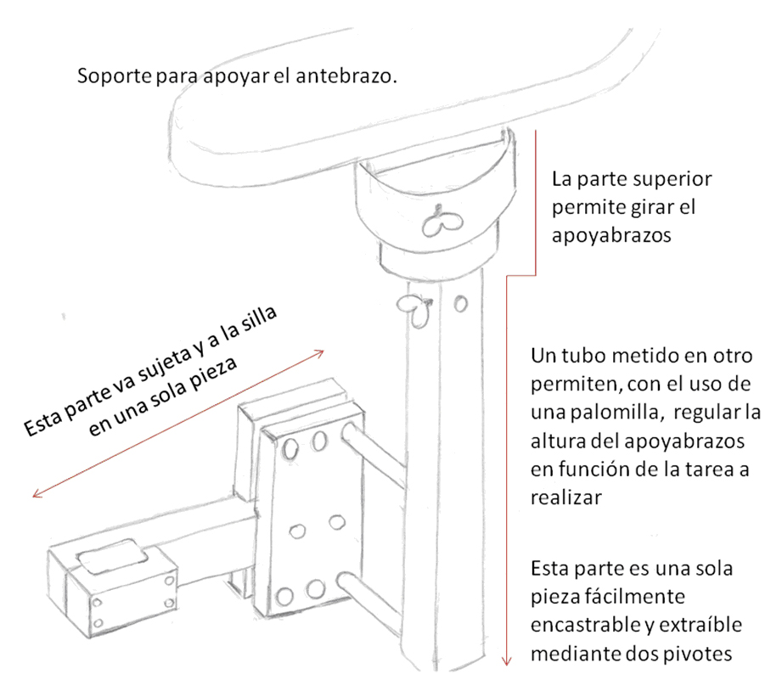
Croquis de la adaptación

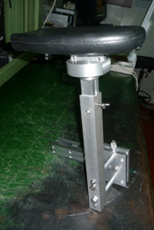
Imagen del dispositivo terminado.

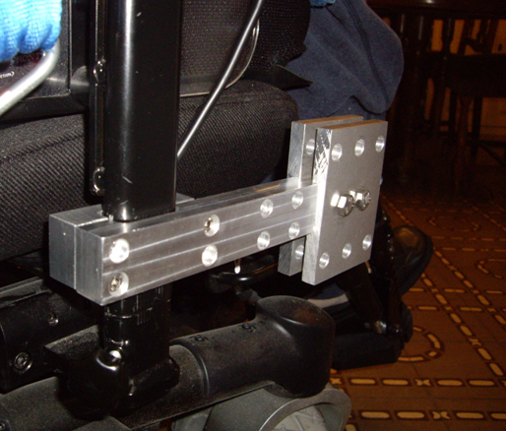
Parte atornillada que se fija a la silla.
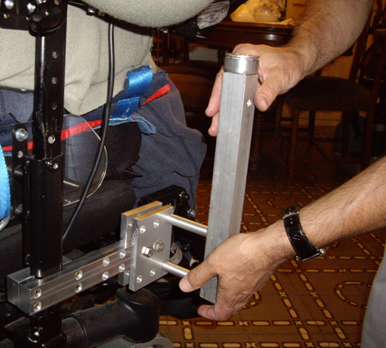
La parte móvil se encastra fácilmente y se sujeta con un pasador.

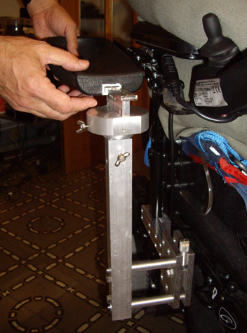
El apoyabrazos se coloca y ajusta mediante una guía.
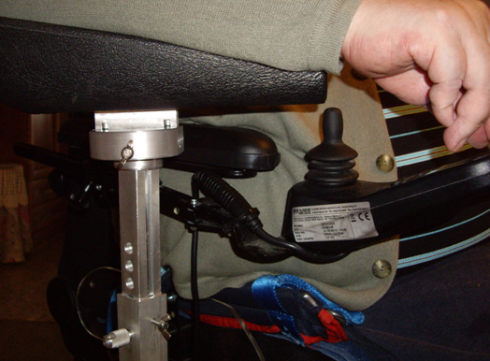
Listo para usar.

